Manylion y Defnyddiwr
Gall unrhyw un ddefnyddio safle Mynediad Cyhoeddus Idox heb fod angen cofrestru, ond er mwyn manteisio ar y nodweddion proffil uwch mae'n rhaid yn gyntaf i chi gofrestru cyfrif defnyddiwr.

Cofrestru
Mae cofrestru ar gyfer cyfrif defnyddiwr Mynediad Cyhoeddus Idox dim ond yn gofyn i chi roi eich enw a'ch manylion cyswllt perthnasol.
- I greu cyfrif defnyddiwr newydd cliciwch ar y botwm Cofrestru yn y bar dewislen.
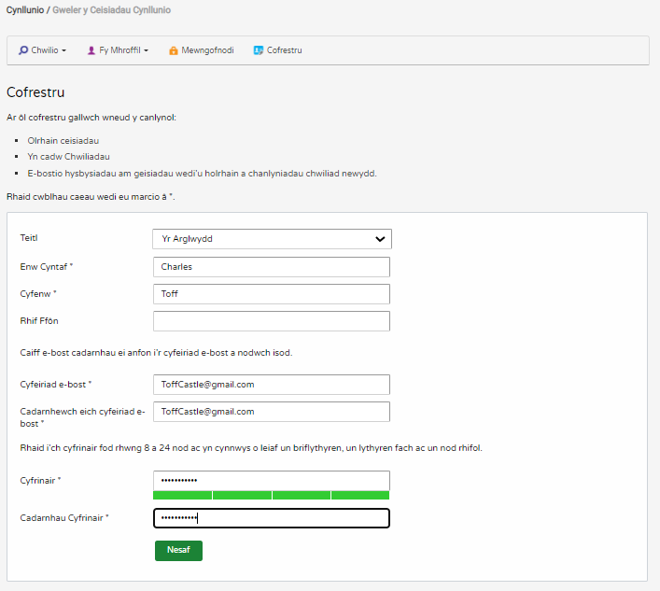
- Cofrestrwch eich manylion personol drwy gwblhau'r meysydd canlynol:
  - Teitl - dewiswch y teitl yr hoffech i gael ei ddefnyddio amdanoch.
  - Enw Cyntaf - nodwch eich enw cyntaf.
  - Cyfenw - nodwch eich cyfenw.
  - Cyfeiriad E-bost - nodwch eich cyfeiriad e-bost. Nodwch hynny eto i gadarnhau ei fod yn gywir.
  - Cyfrinair - nodwch gyfrinair a fydd yn caniatáu i chi’n unig i gael mynediad i'ch cyfrif.
Nodwch Rhaid i gyfrineiriau fod yn wyth arwyddnod neu'n hirach, rhaid iddynt gynnwys cymysgedd o lythrennau a rhifau a rhaid iddynt beidio â chynnwys bylchau. Nodwch y cyfrinair eto isod i gadarnhau ei fod yn gywir.
- Cliciwch ar Nesaf.

- Rhowch eich cod post, yna cliciwch Nesaf.

- Dewiswch eich cyfeiriad o'r gwymplen, yna cliciwch Nesaf.

- Os nad yw eich cyfeiriad wedi'i restru, dewiswch Nid yw fy nghyfeiriad yn y rhestr a chliciwch ar Nesaf.
- Rhowch fanylion eich cyfeiriad yn y meysydd priodol, yna cliciwch ar Nesaf.

- Cliciwch i ddarllen y Telerau ac Amodau a’r Polisi Preifatrwydd sy'n berthnasol i'r defnydd o'r wefan. Pan fyddwch wedi gwneud hynny, ticiwch y blwch ticio i ddangos eich bod yn cytuno â nhw.
- Gwiriwch fod eich manylion personol a mewngofnodi’n gywir. I'w cofrestru, cliciwch ar y botwm Nesaf.
- Caiff e-bost ei danfon i'r cyfeiriad y gwnaethoch ei nodi. Mae hyn yn rhoi cadarnhad terfynol eich bod am greu cyfrif Mynediad Cyhoeddus Idox. Pan fydd yr e-bost yn cyrraedd, cliciwch ar y ddolen er mwyn dychwelwyd i safle Mynediad Cyhoeddus Idox.

Mewngofnodi
Er mwyn defnyddio'r ystod lawn o nodweddion a gynigir gan system Mynediad Cyhoeddus Idox, mae angen i chi fewngofnodi i'r safle gan ddefnyddio'r enw defnyddiwr a'r cyfrinair a ddarparwyd gennych pan wnaethoch gofrestru eich cyfrif.
- Cliciwch ar “Mewngofnodi” yn y bar dewislen.
- Rhowch eich cyfeiriad e-bost a'ch cyfrinair, yna cliciwch ar y botwm Mewngofnodi.

Cyfrinair wedi’i anghofio
- Os ydych wedi anghofio eich cyfrinair, yna cliciwch ar y ddolen Wedi anghofio’r cyfrinair.
- Nodwch eich cyfeiriad e-bost ac yna nodwch gyfrinair newydd ddwywaith. Pwyswch ar y botwm Newid Cyfrinair
button.
- Caiff e-bost cadarnhau ei ddanfon i'ch cyfeiriad e-bost. Pan fydd yn cyrraedd, cliciwch ar y ddolen i gadarnhau. Byddwch nawr yn gallu mewngofnodi gyda'ch cyfrinair newydd.

Allgofnodi
Pan fyddwch wedi gorffen defnyddio Mynediad Cyhoeddus Idox, cofiwch allgofnodi drwy glicio ar y botwm Allgofnodi yn y bar dewislen.

Fy Mhroffil
Unwaith y bydd eich cyfrif wedi'i greu, gallwch gael mynediad i'ch ardal Fy Mhroffil. Mae'r maes hwn yn eich galluogi i ffurfweddu eich manylion personol yn ogystal â rheoli eich chwiliadau a'ch ceisiadau.
- Manylion y Proffil - eich manylion personol llawn
- Chwiliadau wedi'u Cadw - rhestr o chwiliadau yr ydych wedi'u cadw
- Hysbysiadau Ceisiadau - hysbysiadau bod ceisiadau yr ydych yn eu tracio, neu sy'n destun chwiliadau wedi'u cadw, wedi'u haddasu
- Ceisiadau wedi'u Tracio - rhestr o ceisiadau yr ydych wedi dewis eu tracio.

Manylion Proffil
Mae tudalennau Manylion y Proffil yn eich galluogi i weld a diweddaru manylion eich cyfrif.
- Dewiswch “Manylion y Proffil” o'r gwymplen Fy Mhroffil yn y bar dewislen.

Mae'r dudalen Manylion Personol yn eich galluogi i weld y manylion y gwnaethoch nodi wrth gofrestru. Gallwch newid unrhyw un o'r manylion hynny neu ddiweddaru eich cyfrinair.
- I ddiweddaru eich cyfrinair cliciwch ar Newid Cyfrinair.
- Nodwch eich cyfeiriad e-bost ac yna nodwch gyfrinair newydd ddwywaith.
- Pwyswch ar y botwm Newid Cyfrinair. Caiff e-bost cadarnhau ei ddanfon i'ch cyfeiriad e-bost. Pan fydd yn cyrraedd, cliciwch ar y ddolen i gadarnhau. Byddwch nawr yn gallu mewngofnodi gyda'ch cyfrinair newydd.
- I newid eich manylion cliciwch ar y botwm Diweddaru Manylion Personol. Newidiwch eich manylion yn ôl y gofyn, gan glicio ar y botwm Nesaf i symud drwy'r adrannau.
- Pan nad ydych am ddefnyddio Mynediad Cyhoeddus Idox mwyach, cliciwch ar y botwm Dileu Proffil.

Chwiliadau wedi'u cadw
Y prif weithgaredd ar safle Mynediad Cyhoeddus Idox yw gwneud chwiliadau am wybodaeth. Gellir cadw chwiliadau a fydd yn cael eu gwneud yn aml, fel y gellir eu hailadrodd mor aml ag y byddwch yn ei hoffi (gweler "Chwilio" ar dudalen 13).
Bydd unrhyw newidiadau i statws ceisiadau a ganfuwyd yn flaenorol gan eich meini prawf chwilio, neu unrhyw geisiadau newydd sy'n cyd-fynd â meini prawf chwiliad wedi'i gadw, yn sbarduno hysbysiad. Rhestrir hysbysiadau yn y dudalen Hysbysiadau Ceisiadau.
  - I weld eich chwiliadau sydd wedi'u cadw, dewiswch Chwiliadau wedi'u Cadw o'r gwymplen Fy Mhroffil.
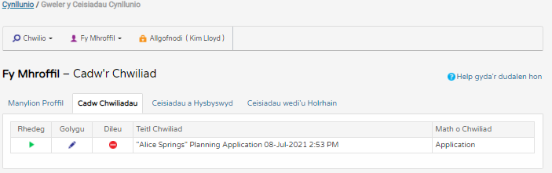
  - Gallwch drefnu'r rhestr drwy glicio ar benawdau'r colofnau priodol:
    - Teitlau Chwilio - didoli'r rhestr yn nhrefn yr wyddor yn ôl teitlau chwilio
    - Math o Chwiliad - didoli'r rhestr yn nhrefn yr wyddor yn ôl y math o chwiliad.
  - I wneud chwiliad wedi'i gadw nawr, cliciwch ar y botwm Rhedeg ar gyfer y chwiliad hwnnw.
Nodwch Does dim modd rhedeg chwiliadau mapiau cylchol o'r dudalen Chwiliadau a Gadwyd.
  - I addasu'r meini prawf chwilio, cliciwch ar y botwm golygu ar gyfer y chwiliad hwnnw. Mae hyn yn eich dychwelyd i'r ffurflen chwilio briodol ac yn eich galluogi i newid manylion y chwiliad.
  - I dynnu chwiliad o'r rhestr, cliciwch ar y botwm dileu ar gyfer y chwiliad hwnnw.

Ceisiadau wedi'u Tracio
Ar ôl dod o hyd i geisiadau sydd o ddiddordeb drwy chwilio, gallwch ddewis cadw golwg ar yr hyn sy'n digwydd iddo drwy ei dracio. Mae'r ceisiadau i'w gweld ar y dudalen Ceisiadau wedi'u Tracio. Pan fydd ceisiadau’ ydych yn eu tracio yn cael eu haddasu, bydd hysbysiad yn ymddangos ar y dudalen Hysbysiadau Ceisiadau a byddwch yn cael e-bost hysbysu.
- I weld y ceisiadau hyn, dewiswch Hysbysiadau Ceisiadau o'r gwymplen Fy Mhroffil.
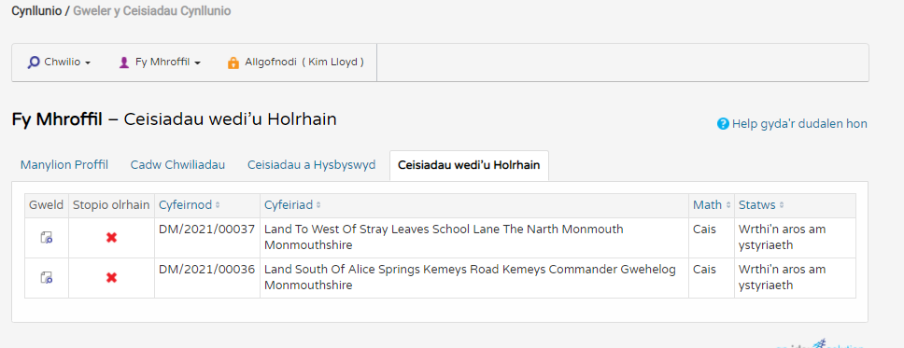
- Gallwch drefnu'r rhestr drwy glicio ar benawdau'r colofnau priodol:
  - Cyfeirnod - didoli'r rhestr yn ôl cyfeirnod llythrennau a rhifau
  - Cyfeiriad - didoli'r rhestr yn ôl cyfeirnod llythrennau a rhifau gan ddefnyddio’r cyfeiriad sy'n destun y cais.
  - Math - didoli'r rhestr yn nhrefn yr wyddor yn ôl y math o gais.
  - Statws - didoli'r rhestr yn nhrefn yr wyddor yn ôl statws y cais.
- I weld rhaglen wedi'i thracio, cliciwch ar y botwm Gweld ar gyfer y rhaglen honno.
- I dynnu cais oddi ar y rhestr ceisiadau wedi'u tracio, cliciwch ar y botwm Rhoi'r Gorau i Dracio ar gyfer y cais hwnnw.

Hysbysiadau Ceisiadau
Pan fydd ceisiadau sy'n destun chwiliad wedi'u cadw neu sydd yn eich rhestr Ceisiadau wedi'u Tracio yn cael eu haddasu, bydd rhestr o'r ceisiadau hynny'n ymddangos yn y dudalen Hysbysiadau Ceisiadau. Caiff e-bost hysbysiad ei ddanfon atoch hefyd.

- I weld eich hysbysiadau, dewiswch Hysbysiadau Ceisiadau o'r gwymplen Fy Mhroffil.
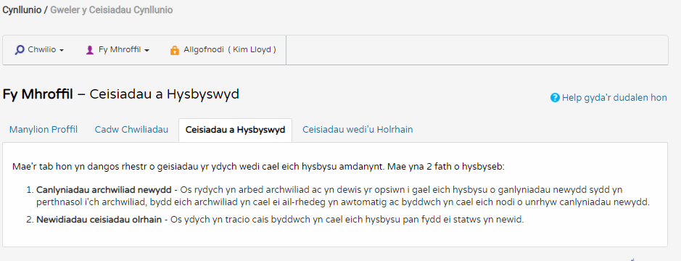
- Mae'r ceisiadau wedi'u tracio, sydd wedi'u haddasu, wedi'u rhestru ar frig y sgrin. Dilynir y rhain gan y ceisiadau wedi'u haddasu sy'n destun eich chwiliadau wedi'u cadw.
- I weld cais, cliciwch ar y botwm Gweld ar gyfer y cais hwnnw.

- I dynnu cais oddi ar y rhestr hysbysiadau, cliciwch ar y botwm Dileu ar gyfer y cais hwnnw. I ddileu'r holl ganlyniadau a hysbyswyd ar gyfer chwiliad penodol, cliciwch ar y botwm Dileu Pob Canlyniadau o'r Chwiliad Hwn.
- Yn ogystal, gallwch ddewis chwiliad cais wedi'u cadw o'r rhestr hysbysiadau a thracio’r rhain. Cliciwch ar yr eicon Tracio ar gyfer y cais sydd o ddiddordeb. Bydd y rhain nawr yn cael eu hychwanegu at eich tudalen Ceisiadau wedi'u Tracio.

